Travail en géographie pour les 4.2, 4.3, 4.4 et 4.5 Mr :Gourroum

Travail 4 : les facteurs naturels de localisation de la population

Consigne

Dans une encyclopédie en ligne, tu as lu que «les hauts plateaux de la Cordillère des Andes, le long de la côte Ouest de l’Amérique du Sud, sont le principal lieu d'installation de la population équatorienne ». Cette affirmation peut paraître étonnante.

Tâche 1 :

A l’aide des documents 1, 2, 3, 4 et 6 réalise, pour l’Equateur, un croquis cartographique qui localise la ville de Quito et décrit la répartition spatiale de la population par rapport à d’autres facteurs d’organisation du territoire.

Tâche 2 :

On te demande de vérifier cette affirmation pour la région de Quito (capitale de l’Equateur).
Sur la base du dossier documentaire, rédige un texte d’une page maximum dans lequel tu identifies :
- les facteurs naturels de localisation de la population
- des liens de causalité entre ces facteurs naturels (au moins deux).

DOSSIER DOCUMENTAIRE (SOURCES)

Document 1. Répartition de la population en Equateur en 2007, M. Deprez d’après LandScan Population Database…
Document 1. Equateur : localisation et principale ville (Source : Wikipédia)
Document 3. Paysage de Quito. mitad-del-mundo.over-blog.com:
Document 4. Carte orohydrographique : Source : Iles de Paix, « A l’entour des Andes, l’Equateur » – A. Vandiest-Wallon
Document 5. Carte et texte sur le paludisme recomposé sur base de : www.pasteur.fr
Document 6. Profil des températures, précipitations et altitudes, M. Deprez d’après WorldClim – Global Climate Data. (Voir page 5)

Document 1
QUITO, la capitale de l’Equateur est située à 0°13’ S et 78°32’ O.
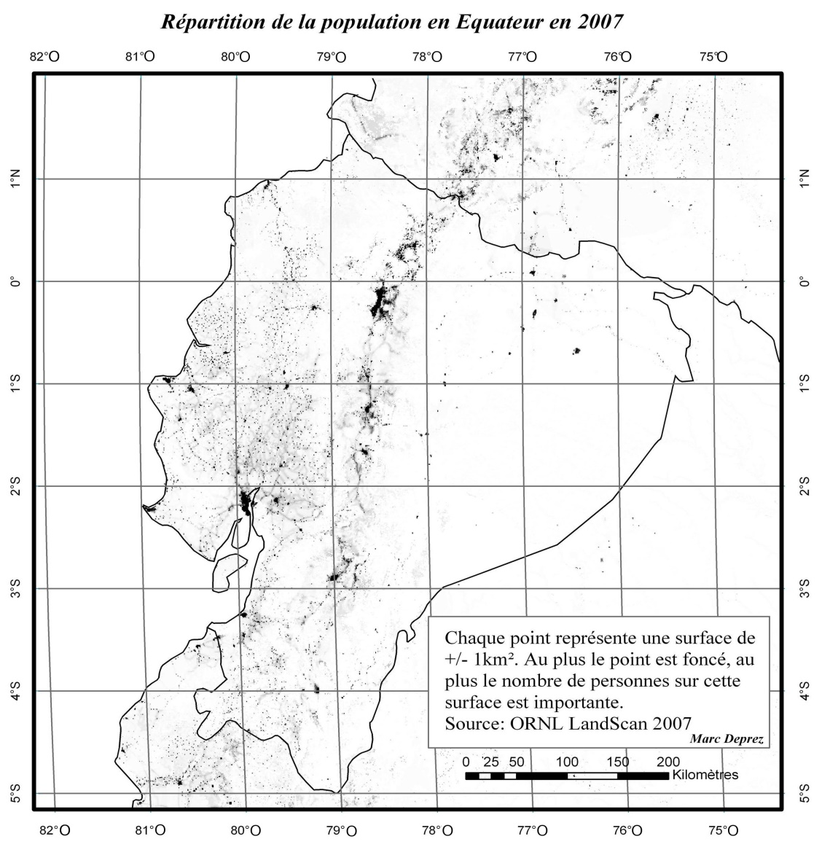

Document 2 :

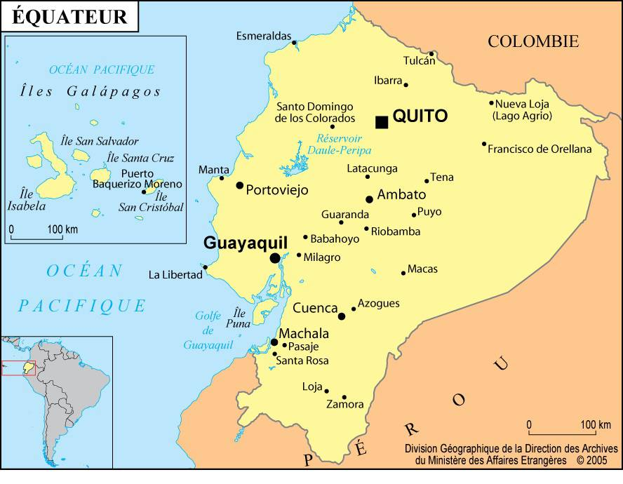
0°

Document 4 : Carte orohydrographique de l’Equateur
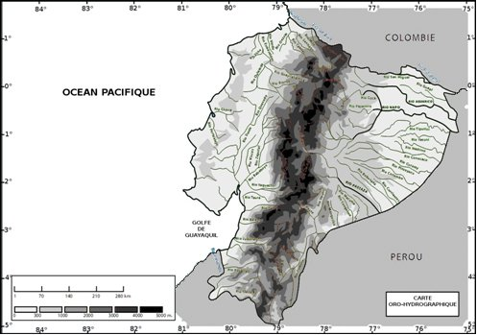

0
70
140
210
280 Km
0
500
1000
2000
4000
3000
5000 m

Document 5 : Le paludisme
Le paludisme aussi appelé malaria, est une maladie infectieuse due à un parasite. Elle est propagée par la piqûre de certaines espèces de moustiques anophèles.
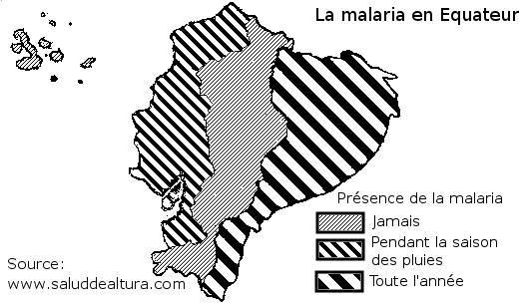
Le paludisme (ou la malaria) tue un enfant toutes les 30 secondes en Afrique et entre 1 et 3 millions de personnes par an, selon les estimations de l'OMS. Deux milliards d'individus, soit 40% de la population mondiale, sont exposés et on estime à 500 millions le nombre de cas cliniques survenant chaque année. Cela concerne majoritairement les enfants de moins de cinq ans

et les femmes enceintes. Les moyens de lutte existants sont les médicaments antipaludiques et la lutte contre les moustiques vecteurs du parasite. Mais la situation est d'autant plus préoccupante que depuis plusieurs années, les parasites développent de plus en plus de résistances aux médicaments, et que les moustiques développent des résistances aux insecticides. Aucun vaccin n'est aujourd'hui disponible.
L’eau intervient dans le cycle de développement de l’anophèle puisque la larve du moustique est aquatique. La maturation du parasite à l'intérieur de l'anophèle ne peut s'opérer que dans une fourchette de température ambiante allant de 16° à 35° C. En Equateur, on le retrouve en dessous de 1500m d’altitude.

Document 3
Paysage du nord de Quito

Aéroport international
“Mariscal Sucre”

Tâche 1 :
Légende :

Tâche 2 :
Réponse :
............................................................................................................................................................................................................................................................................................................................................................
............................................................................................................................................................................................................................................................................................................................................................
............................................................................................................................................................................................................................................................................................................................................................
............................................................................................................................................................................................................................................................................................................................................................
............................................................................................................................................................................................................................................................................................................................................................
............................................................................................................................................................................................................................................................................................................................................................
.............................................................................................................................................................................................
..............................................................................................................................................................................
.............................................................................................................................................................................

